富荣量化周观察——顺周期持续发力 全年市场风格加速平衡

本周A股市场分化加大，上证50指数领涨全市场，本周收涨2.54%，上证综指收涨0.91%、深证成指周内下跌了1.17%、创业板下跌1.80%、科创50指数下跌3.00%。从行业来看，银行板块涨幅领先，周度涨幅达4.38%，其次是非银金融收涨3.91%，采掘行业收涨2.70%。本周，今年涨幅前3的创业板、创50、科创板表现明显不如上证50等蓝筹指数。市场过去一周的结果非常符合我们在上周周观察里指出的市场的风格在过去的一年中逐渐平衡。
上周是11月份最后一周，市场维持着经济复苏的概念行情，顺周期的相关行业收益明显。从因子表现来看，本周、本月估值因子、流动性因子、价量因子表现优异，前期表现强势的成长因子则开始有所回撤。
综上来看，市场本周在顺周期的板块带动下出现了明显的风格分化，全年的市场风格正在加速平衡。从波动率来看，本周市场波动率继续回落，无论是上证50期权波动率指数还是沪深300波动率指数都下降到了历史相对低位，市场表现出对未来乐观的看法。
图 1 沪深300指数期权波动率指数
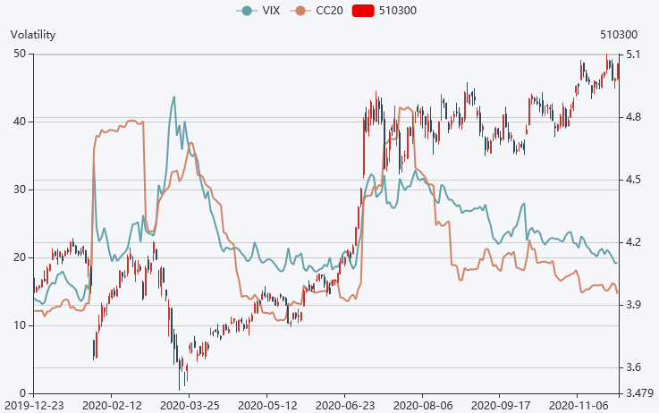
来源：富荣基金量化组
从资金流动来看，本周北向资金合计流入168.50亿，其中沪股通流入115.09亿，深股通流出53.41亿。11月截止到上周五，北向资金流入了529.90亿，沪股通流入400.11亿，深股通流入129.78亿。
如下图：
图 2 北向资金流动
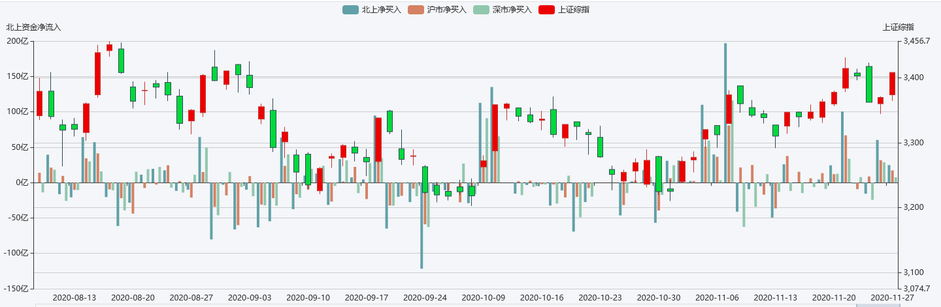
数据：Wind；图：富荣基金量化组

图 3 新增融资余额
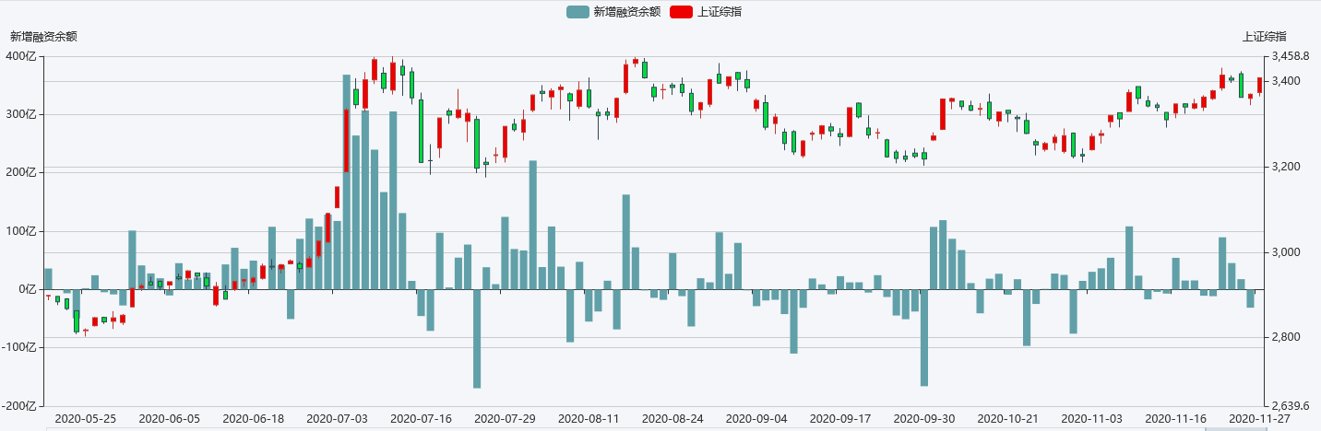
数据：Wind；图：富荣基金量化组

风险提示：1、本报告中的信息均来源于我们认为可靠的已公开资料和合作客户的研究成果，但本公司及研究人员对这些信息的准确性和完整性不作任何保证，也不保证本报告所包含的信息或建议在本报告发出后不会发生任何变更，且本报告仅反映发布时的资料、观点和预测，可能在随后会作出调整。2、本报告中的资料、观点和预测等仅供参考，在任何时候均不构成对任何人的个人推荐。市场有风险，投资需谨慎。

